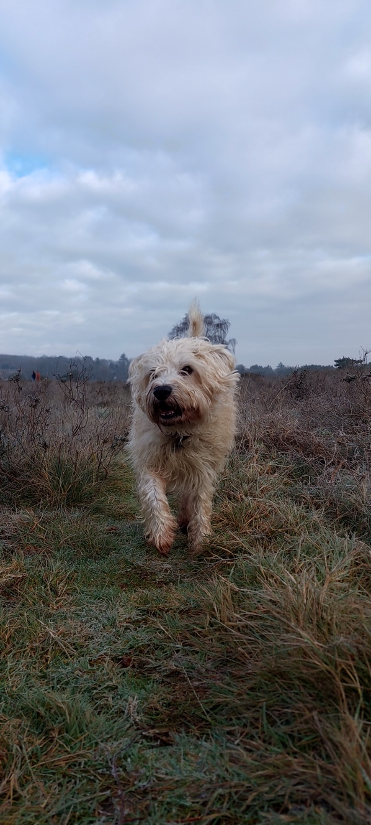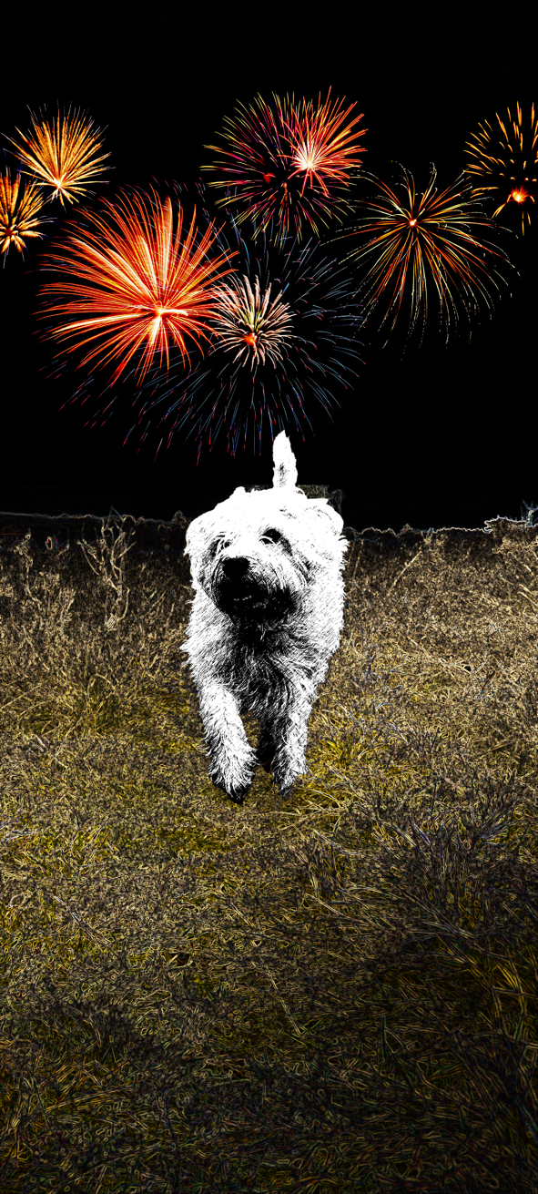

Ik ging hier voor vervreemding door een filter over de hond heen te doen waar door hij het lichte punt is in de foto en de omgeving te vervagen en een filter eroverheen om de leegte in de achtergrond te vullen had ik vuurwerk toegevoegt ik zie in deze foto de hond als een blij licht puntje

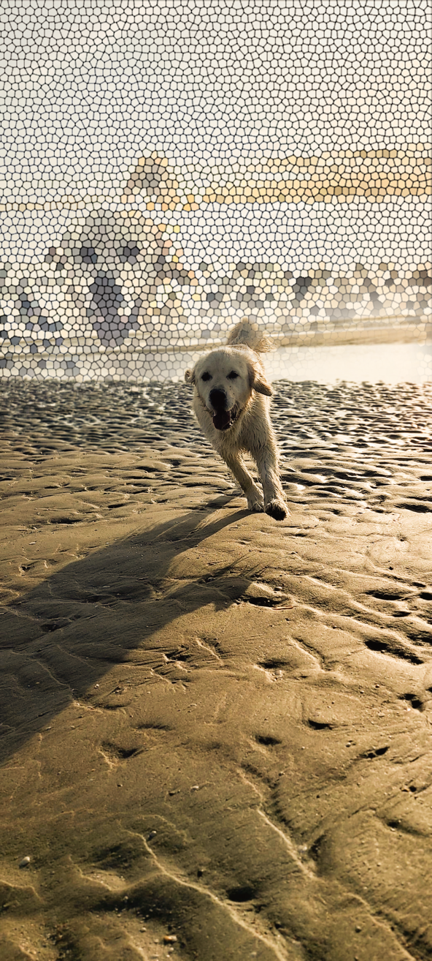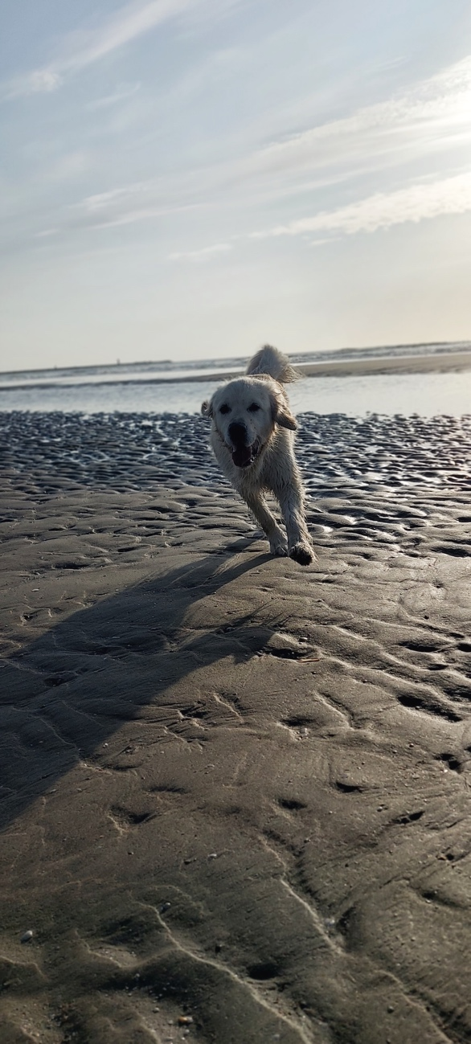

In deze foto ging ik voor verheldering door de kleuren iets te vergelen waardoor ik het een mooiere tint met het zonlicht vind. Ook heb ik een deel van de hond gekopieerd met een filter er over om als een soort God of persoon achter je aan gaat om je te beschermen. Ik vind deze foto goed gelukt door dat alles een soort warm gevoel geeft.

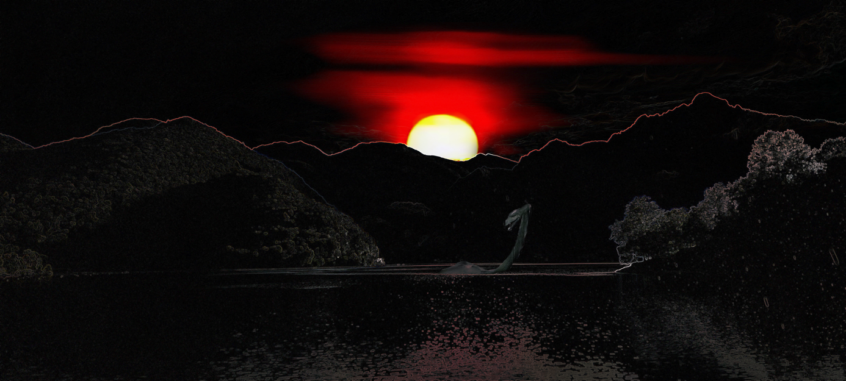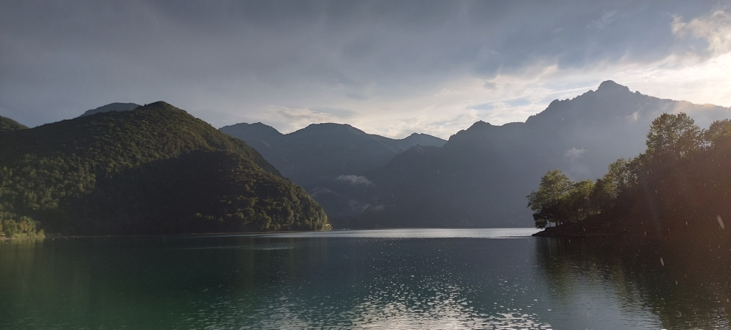

Ik probeerde vervreemding te toevoegen Ik de de zon een aparte laag gemaakt met een layer blend er overheen dat de rest van de foto een mooie gloed krijgt ook had ik eerst een filter toegevoegt die de bergen een mooie rand kreeg waardoor de de rode gloed goed te zien is ook heb ik een verstopt zee monster in de achtergrond toegevoegt voor wat mysterie